Краткосрочный проект: «Волшебница вода».
Составили: Каримова Е.В., Жилкина А.С.
Тип проекта: исследовательский, творческий, групповой .
Продолжительность: краткосрочный.
Объект исследования: вода.
Предмет исследования: свойства воды.
Участники проекта: дети подготовительной группы, воспитатели .
Методы и приемы исследования: наблюдение, беседа, эксперименты, анализ и обобщение результатов.
Оборудование: разные по форме прозрачные сосуды, прозрачные стаканы (по 2 на каждого ребенка), ложки, таз с водой, фартуки (на каждого ребенка и воспитателя), салфетки, пищевые красители, лед , горячая вода, свечка, веточки сливы, гуашь, марля, камни, фильтр,проектор.
Цель: Обогащение у детей старшей и подготовительной группы представлений о значении воды и ее свойствах, состояниях. Воспитание бережного отношения к воде, как источнику жизни человека и всего живого на Земле.
Задачи: 1. Продолжать знакомить детей с самым важным компонентом природы – водой.
- Развивать умение наблюдать, анализировать, сравнивать, выделять характерные, существенные признаки живой и неживой природы, явлений природы, определять основные свойства и состояния воды. Развивать познавательные способности, творческое воображение, коммуникативные навыки.
- Создать условия для развития навыков проведения лабораторных опытов, исследовательской деятельности.
- Формировать осознанное, бережное отношение к воде как важному природному ресурсу.
Актуальность проекта:Вода-первый и любимый всеми детьми обьект для исследования. С водой дети соприкасаются с первых дней жизни. И как только начинают хоть что-то понимать, принимаются за игры с водой. Очень важно научить людей, и особенно детей, наше будущее поколение – бережному отношению к воде. Вода играет огромную роль в нашей жизни, она постоянная наша спутница. Важно, чтобы ребенок мог оценить поведение человека в природе, высказать свое суждение по этой проблеме. И мы должны создать условия для общения ребенка с природой и для посильной деятельности. Проект разработан в силу особой актуальности проблемы воспитания экологической культуры дошкольников. Огромная роль в организации этой проблемы отводят экологическому образованию детей. На сегодняшний день экологическая грамотность, бережное отношение к природе стали залогом выживания человека на нашей планете. Кроме того, экологическое образование детей – это огромный потенциал их всестороннего развития. Воспитание экологической культуры – долгий путь формирования правильных способов взаимодействия с природой. Детям необходимо прививать навыки экологически грамотного отношения в быту, научить бережно и экономно относиться к воде.
План реализации проекта:
Подготовительный этап проекта: 1. Подобрать и изучить методическую литературу по теме проекта. 2. Пополнить развивающую среду: 3.Подбор художественной литературы по теме; 4. Подбор энциклопедий, карт, схем; 5. Составление картотек загадок, ребусов, стихов, поговорок; 6. Составление картотеки опытов с водой; 7. Подготовка оборудования для опытов с водой.
Основной этап проекта: 1. Разработать перспективный план занятий познавательного цикла. 2. Подготовить информацию для родителей по темам: 3. Эксперимент в детском саду; 4. Занимательные опыты и эксперименты для дошкольников; 5.Почему воду нужно беречь? 6. Составление схемы «Круговорот воды в природе».
Заключительный этап проекта: 1. Презентация «Мир природы» для детей подготовительной группы. 2. Развлечение «Что за чудесница – водица – волшебница».
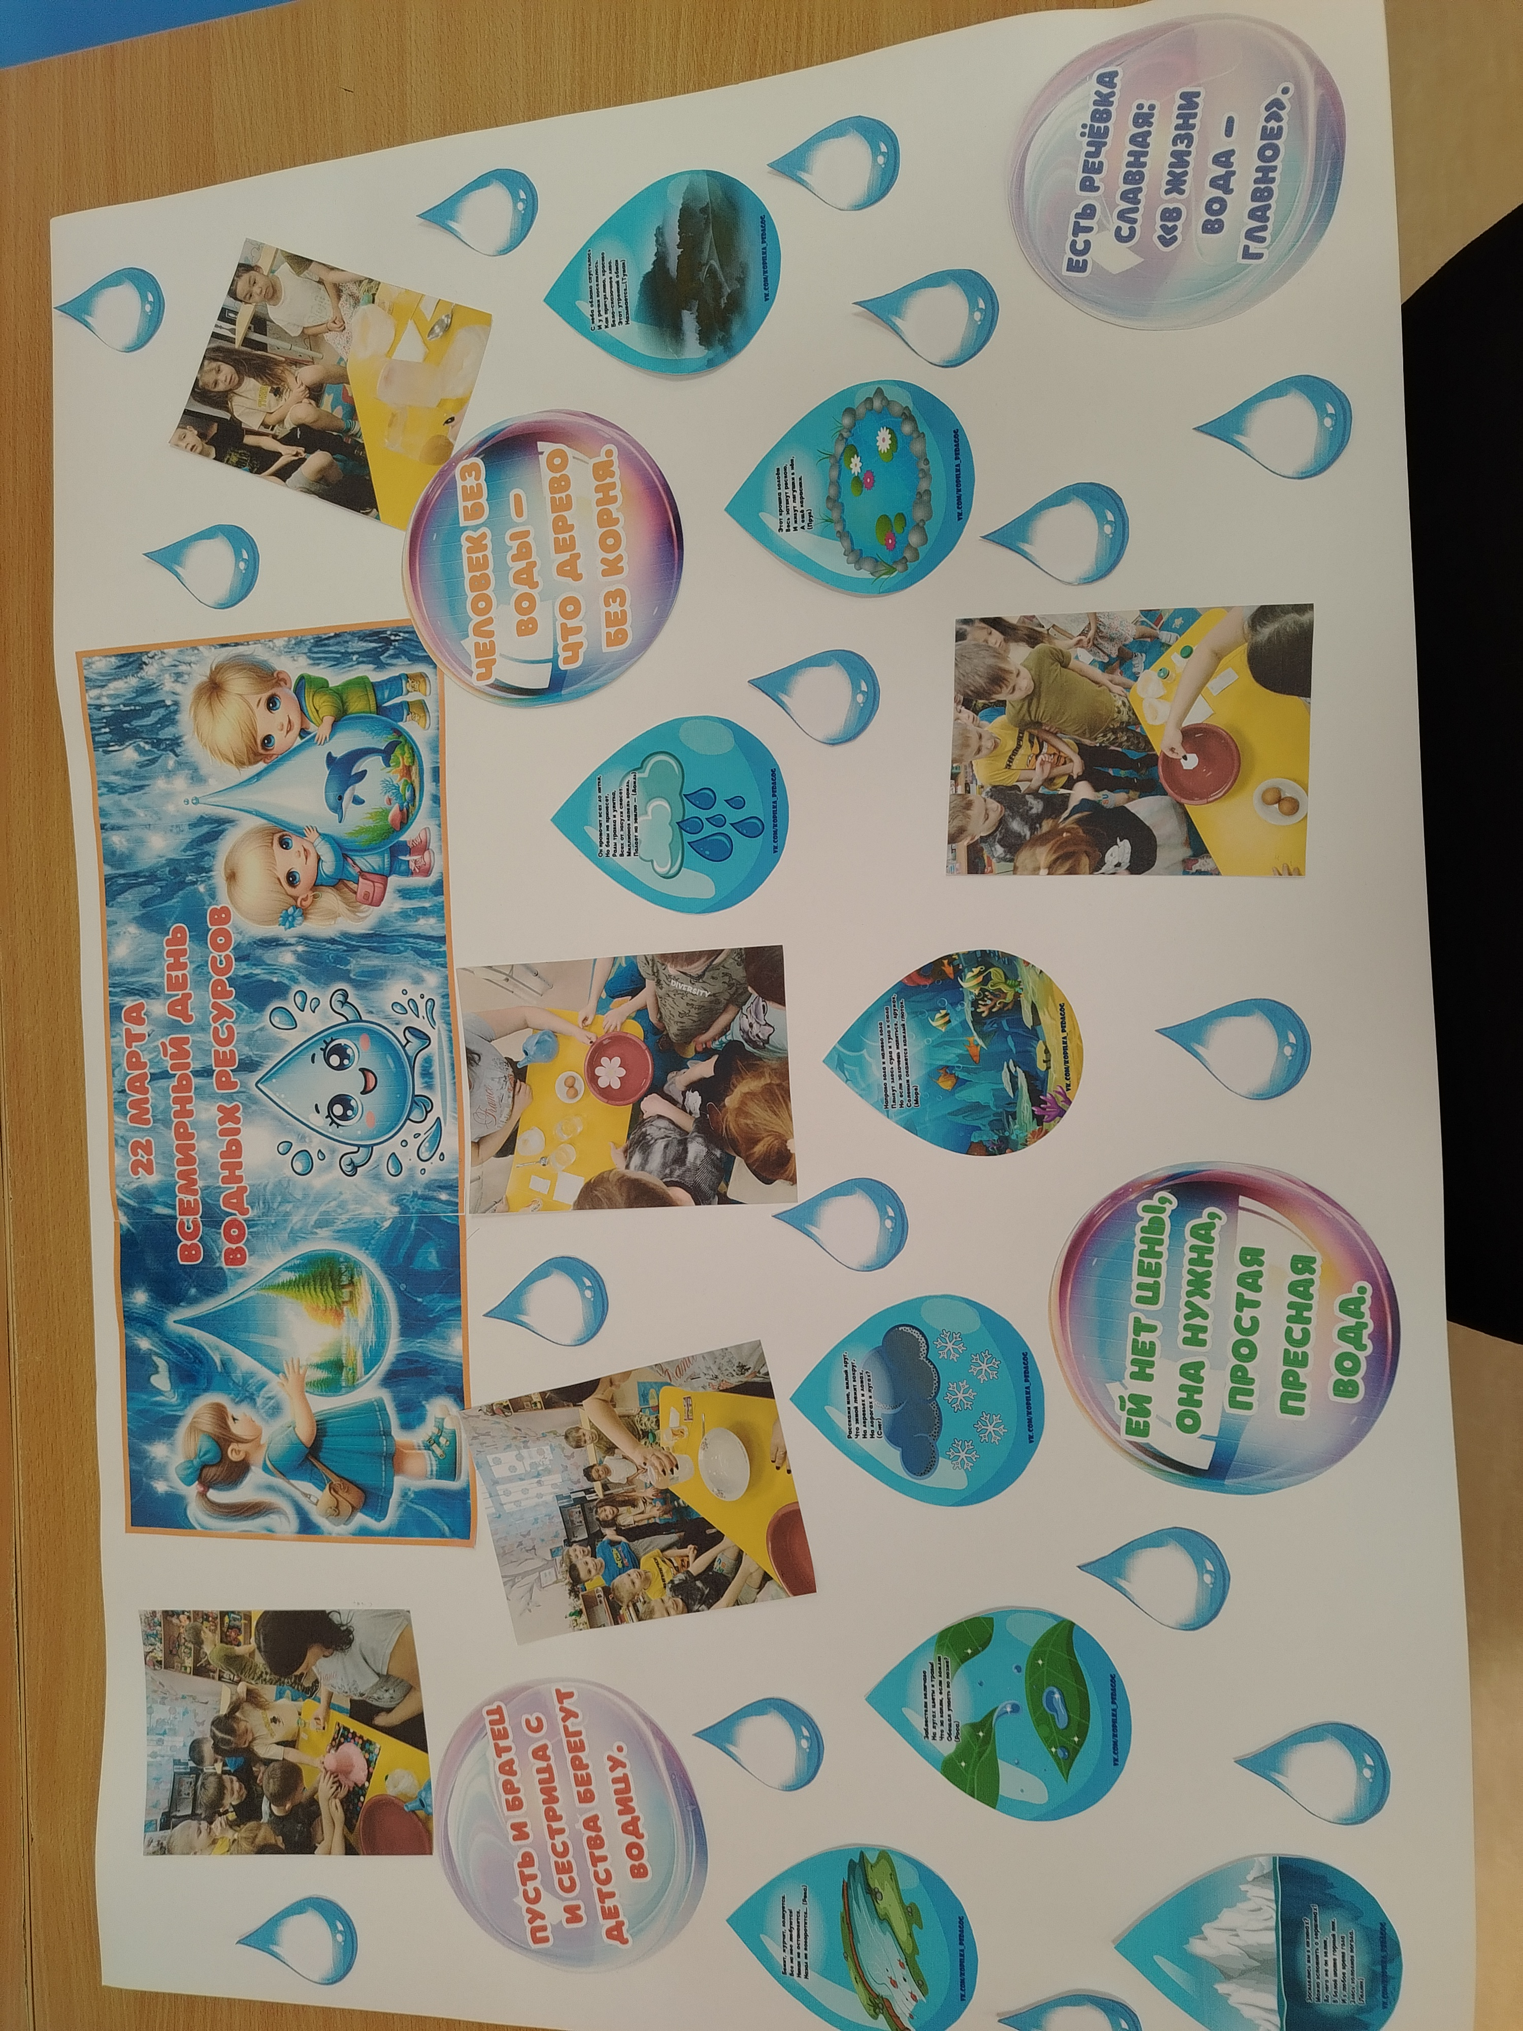
Конечный продукт проекта: стенгазета « эксперименты с водой».

